Paris Plage

Fiche Pédagogique A2

Thèmes | Paris, les vacances, la ville, l’été, les petits boulots
Idées d’exploitations pédagogiques | Objectifs communicatifs  Décrire des situations  Parler de ses loisirs. | Kommunikative færdigheder
Idées d’exploitations pédagogiques | Objectifs linguistiques  Décrire des personnes, des actions  Donner son avis  Parler au passé. | Sprog og sprogbrug
Idées d’exploitations pédagogiques | Objectifs culturels  Découvrir Paris l’été | Kultur- og samfundsforhold
 | Stratégie métacognitive  Comprendre une situation  Comprendre un texte | Sprogtilegnelse
Temps à y consacrer | 45 minutes

Avant de commencer :
Je vais à la plage/ à la montagne/ chez mes grands-parents…
Je joue/ je lis/ je dors/ je visite des pays…
Que faites-vous l’été ?

Décrire la photo suivante :
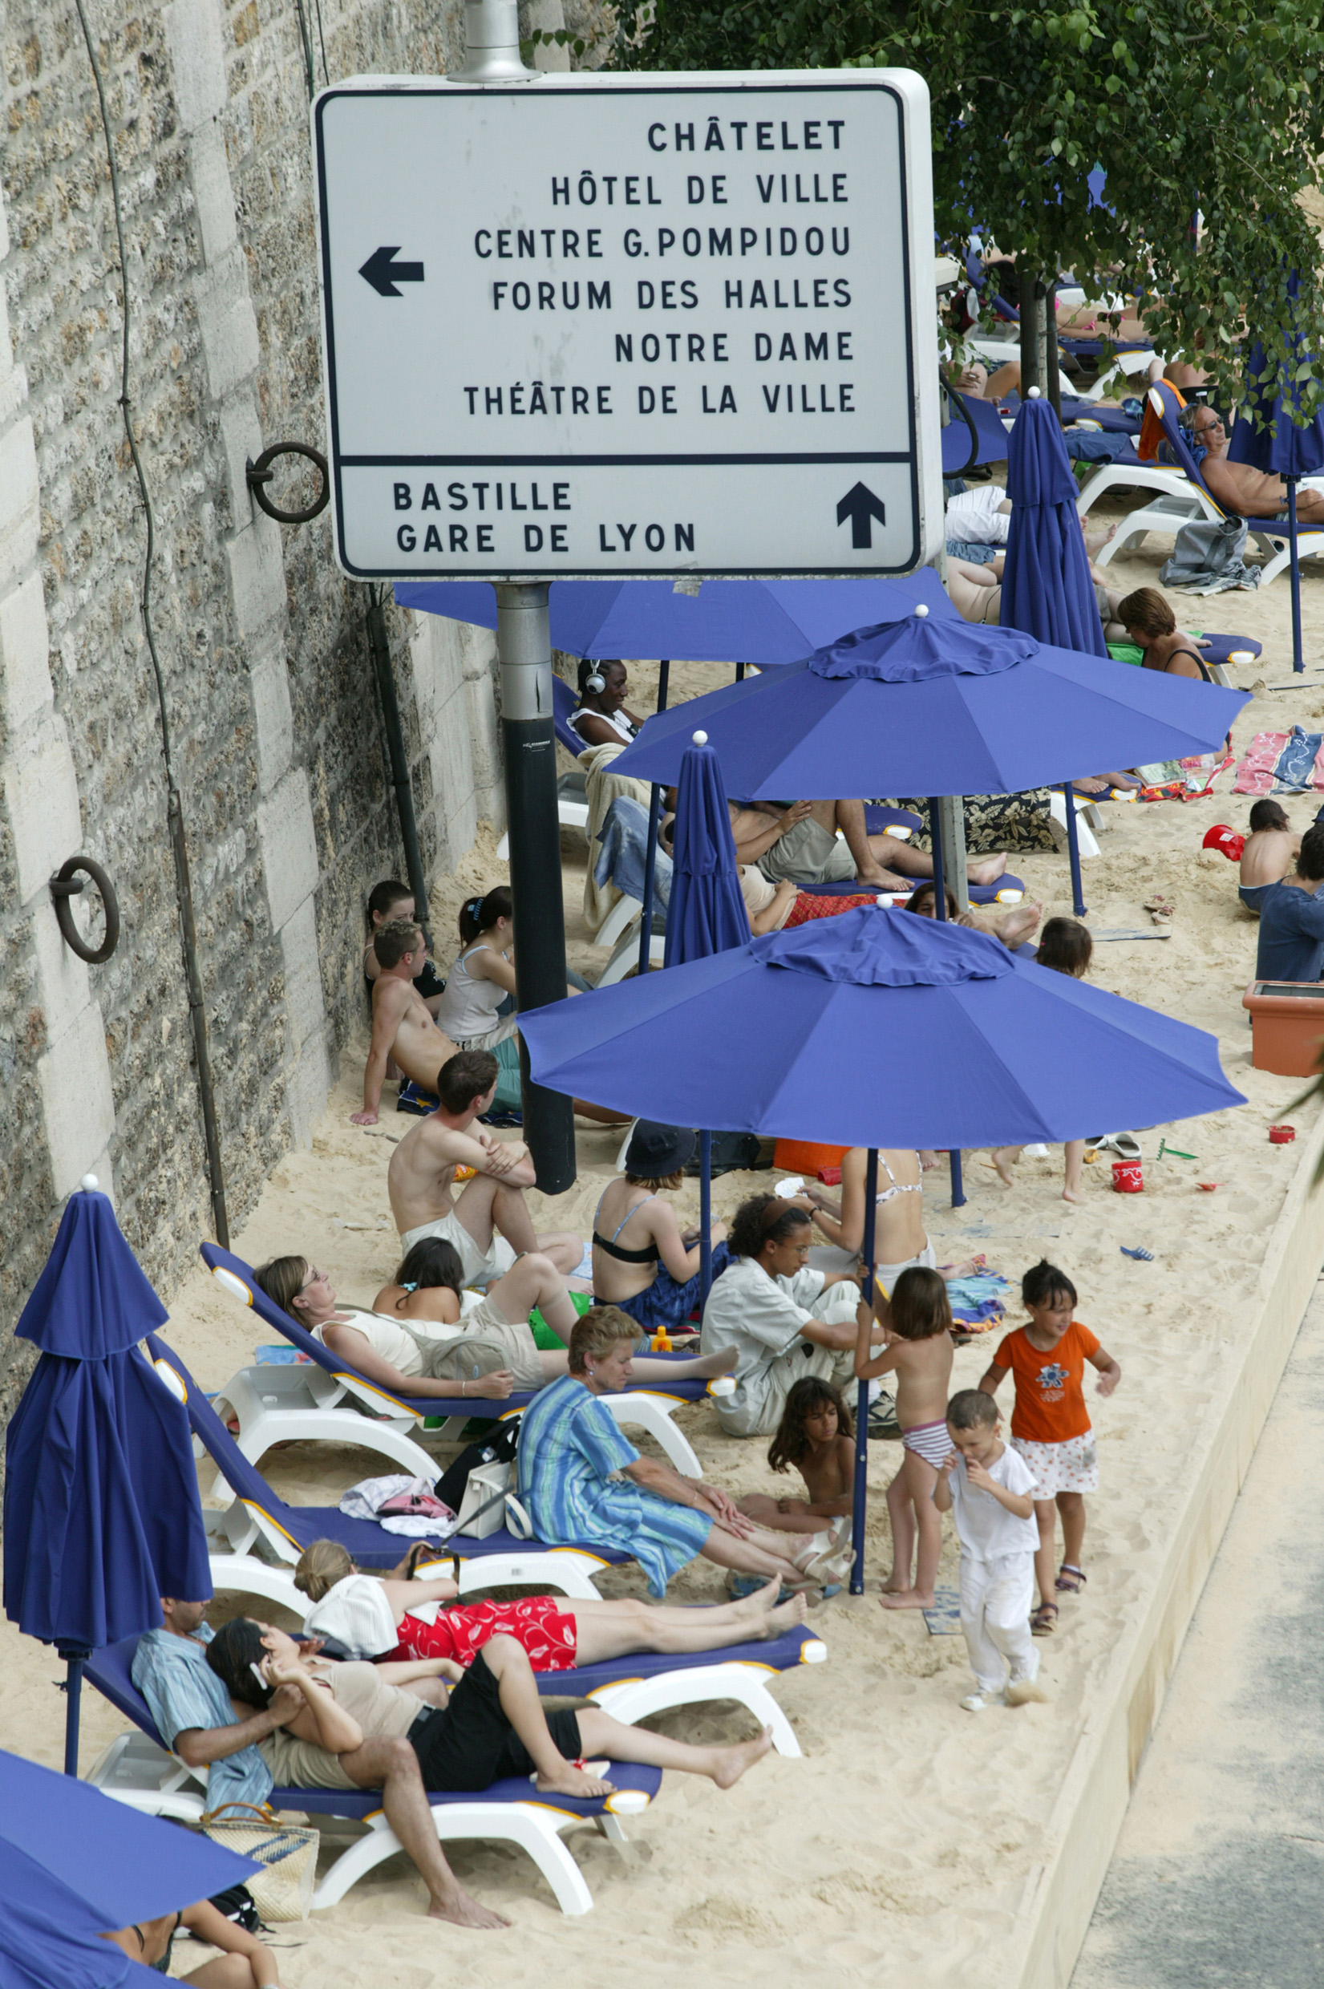
a) Où a été prise cette photo ? (Justifier)
…………………………………………............
…………………………………………............
…………………………………………............
…………………………………………............
b) Quelle est la saison ?
…………………………………………............
…………………………………………............
…………………………………………............
…………………………………………............
c) Qui voyez-vous ?
…………………………………………............
…………………………………………............
…………………………………………............
…………………………………………............
d) Comment sont-ils habillés ?
…………………………………………............
…………………………………………............
…………………………………………............
…………………………………………............
e) Que font-ils ?
…………………………………………............
…………………………………………............
…………………………………………............
…………………………………………............

Lire le texte et cocher la bonne réponse :

Sous les parasols bleus, les pieds dans le sable, confortablement installées dans les transats, à l’ombre d’un palmier, Mariam et Claire se reposent. Elles ont mis leur nouveau maillot de bain, et leurs lunettes de soleil à grosses montures. Mariam a même osé mettre son grand chapeau de paille acheté l’an dernier à Biarritz ! C’est la classe !
Pourtant, pour cet après-midi de dépaysement, elles ne sont pas allées très loin, après une trentaine de minutes de RER, les voici à la plage, en plein centre de Paris !
De leur chaise longue, elles regardent passer les péniches sur la Seine, c’est apaisant. Elles oublient le stress du supermarché où elles travaillent cet été. Elles ont trouvé un poste de caissière, c’est difficile et fatiguant, mais c’est toujours ça. Alors là, elles profitent du beau temps et de leur jour de repos. Pas de clients énervés, pas de codes-barres qui ne passent pas, pas de monnaie à rendre… Ce n’est pas non plus le calme complet, il y a des enfants qui jouent et qui crient, on entend les conversations des voisins, les voitures qui passent au-dessus des quais, les garçons qui veulent engager la conversation, mais c’est tellement agréable !
Elles bronzent et discutent tout l’après-midi. Il fait vraiment chaud aujourd’hui à Paris. Elles avaient oublié la crème solaire, mais par chance, en sortant de la station de RER, elles ont trouvé une pharmacie !

a) Où sont-elles ? e) Mariam et Claire…
□ à Biarritz. □ cherchent un petit-ami.
□ en banlieue. □ cherchent un autre travail.
□ à Paris. □ cherchent de nouveaux amis.
□ au supermarché. □ cherchent à oublier leur travail.

b) Où habitent-elles ? f) Elles ont oublié de prendre…
□ à Biarritz. □ leur parasol.
□ en banlieue. □ leur crème solaire.
□ à Paris. □ leurs lunettes de soleil.
□ au supermarché. □ leur ballon.

c) Cet été, elles… g) Leur travail est…
□ vont à la plage. □ sympa.
□ visitent Paris. □ calme.
□ se reposent. □ stressant.
□ travaillent dans un supermarché. □ passionnant.

d) Sur la plage,
□ il n’y a personne.
□ il y a de l’agitation.
□ il y a des gens énervés.
□ il y a une pharmacie.

Pour aller plus loin :
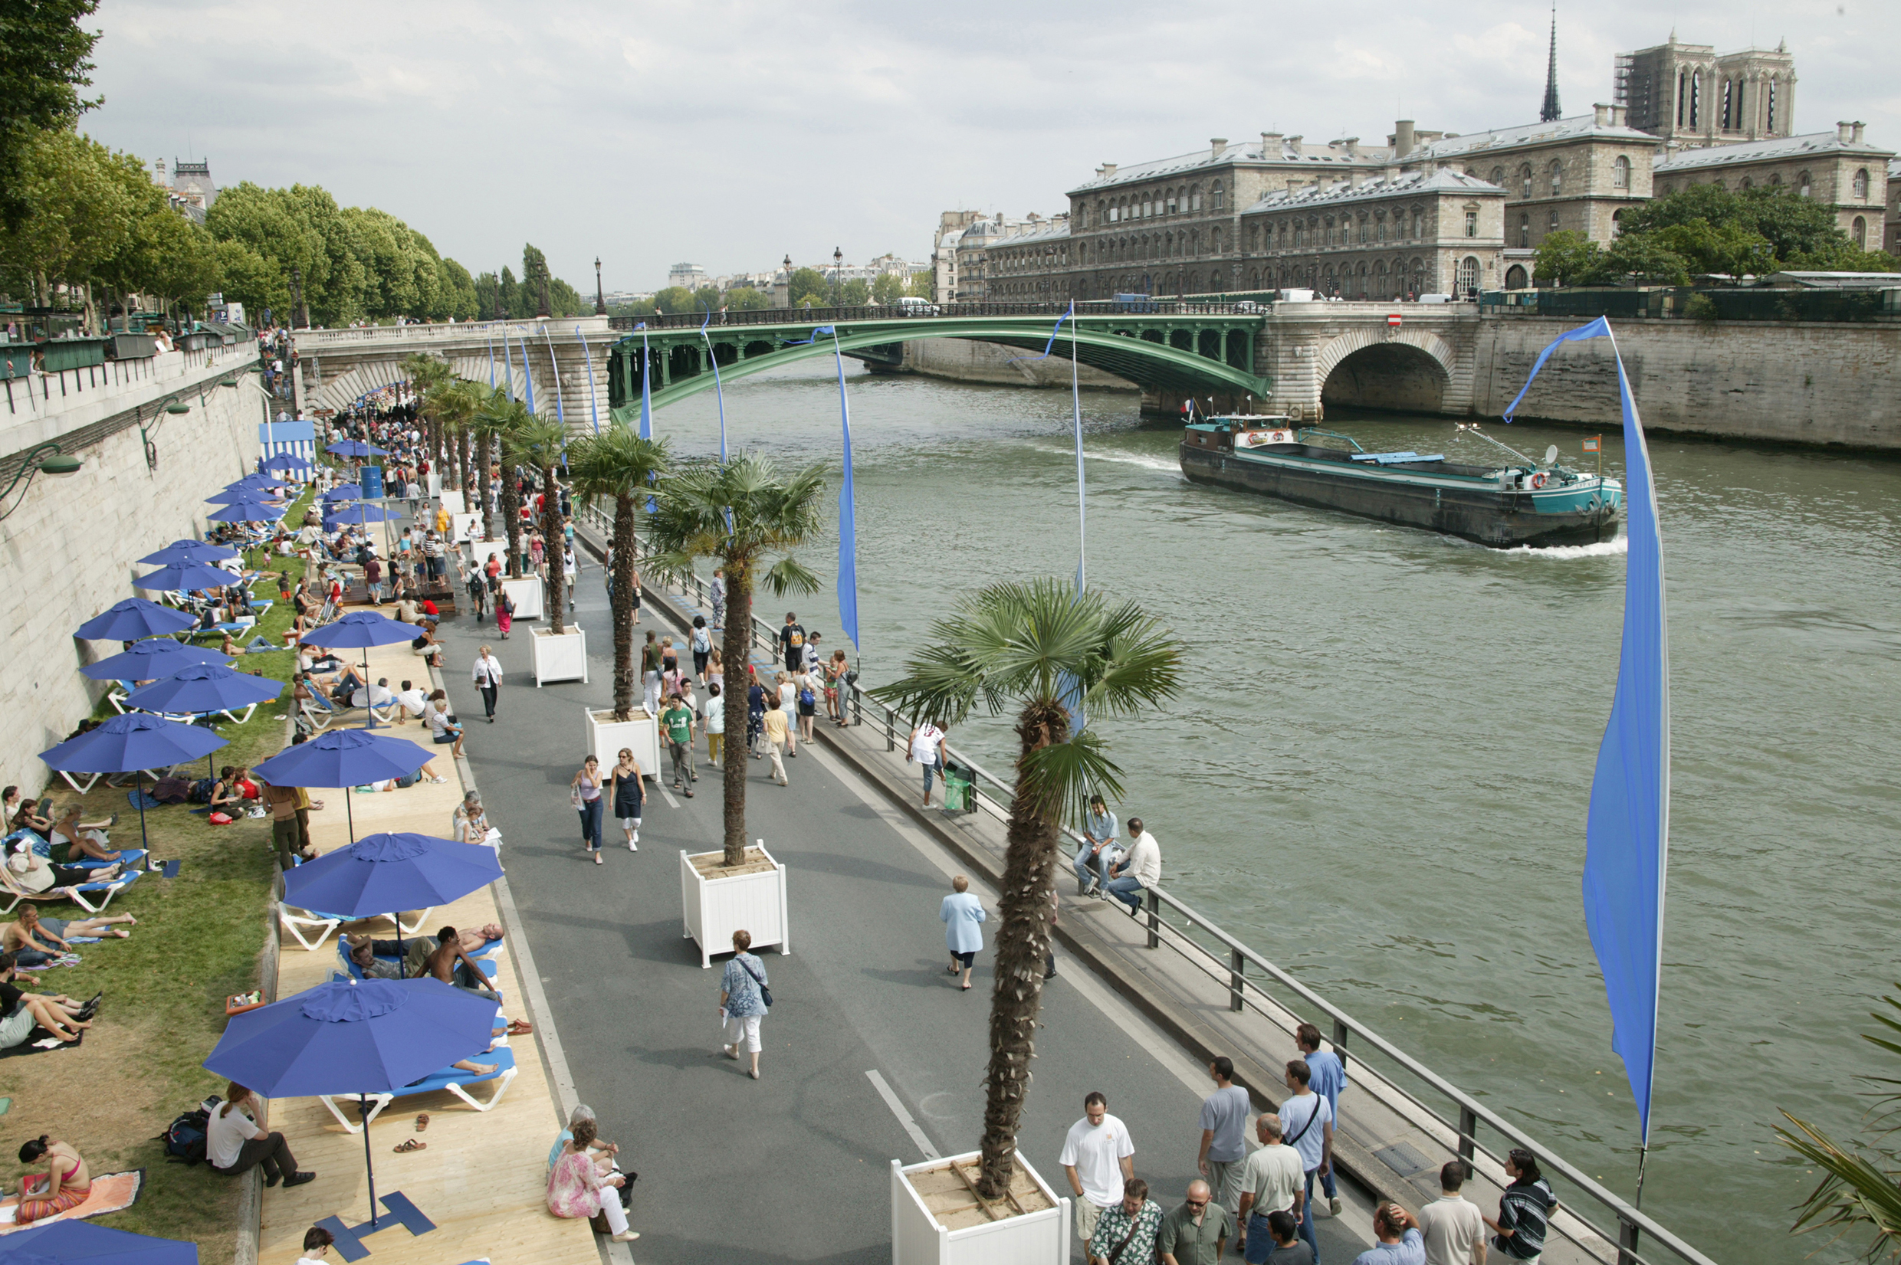
Mariam et Claire racontent leur après-midi à leurs collègues au supermarché.
Elles décrivent Paris-Plage.
Elles parlent de leurs activités.
Elles parlent du temps.

Nous avons…
On a …

